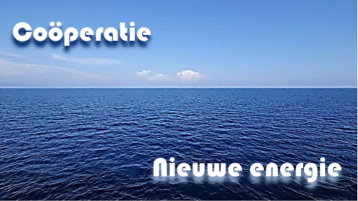

Ik wil geen lidmaatschap maar ik steun met een donatie wél de bouw om Nieuwe energie op de kaart te krijgen.

Betalingsmogelijkheden voor uw lidmaatschap van Nieuwe energie ontvangt u per mail als wij uw ingevulde document retour hebben ontvangen. Tevens ontvangt u dan uw lidmaatschap nummer.

Lidnummer:

De bouwende partijen, Jack Hage Dienstverlening, UEE (Uw eigenenergie BV) en de coöperatie Nieuwe Energie (i.o.) verklaren bij deze dat alle leden en aankomende leden kunnen vertrouwen op een strikte naleving van AVG normen (Algemene Verordening Gegevensbescherming) uit Mei 2018.

**\*** Zoals in nieuwsbrief (No.1) geschreven zullen aankomende bestuursleden gekozen moeten worden door de leden   
 van de coöperatie. Als de coöperatie geheel draait, zullen bestuursleden vergoedingen en salaris ontvangen. Het a.i.   
 bestuur zal Cv’s en besprekingen hebben met toekomstige kandidaten. Dit werk is niet te combineren als vrijwilliger met een al bestaand dienstverband.

Ja, ik wil als de coöperatie haar doelstellingen heeft gehaald- graag laten uitrekenen of er (in de toekomst) in mijn woning / op mijn locatie mogelijkheden zijn voor duurzame en goedkopere energie opwekking of een geheel zelfvoorzienend systeem . Dit alles geheel vrijblijvend en zonder verplichtingen.

Ja, ik wil graag de nieuwsbrieven van de bouw en ontwikkelings- vorderingen ontvangen

Ja, ik wil graag in het aankomende bestuur van de coöperatie meedenken en meewerken *

e-mail;

Ja, ik wil graag bij de oprichting zijn en ik wil graag meedenken in een bouw of overige adviserende commissie

Ja, ik wil lid worden van de coöperatie voor € 10,- per jaar. Zo kan ik helpen bouwen aan Nieuwe energie

Hieronder kunt u aangeven wat u zou willen betekenen in de toekomst voor de coöperatie Nieuwe energie   
In de keuze vakken kunt u een kruisje of vinkje zetten

Woonplaats;

Postcode;

Adres;

Naam; de heer / mevrouw

*Dit document is bewust in Word gemaakt, zodat u zelf velden kunt invullen. Als u* ***bewerken instelt,*** *kunt u in het formulier werken! U kunt het, na het invullen zelf opslaan en mailen naar* [*inschrijvingcne@uweigenenergie.nl*](mailto:inschrijvingcne@uweigenenergie.nl)   
  
VRGR. [Esther Scholten](mailto:estherscholten@uweigenenergie.nl) ledenadministratie

Inschrijfformulier lidmaatschap Coöperatie ‘Nieuwe Energie’ (i.o.)   
I.s.m. UEE BV (Uw eigen energie) [www.uweigenenergie.nl](http://www.uweigenenergie.nl)